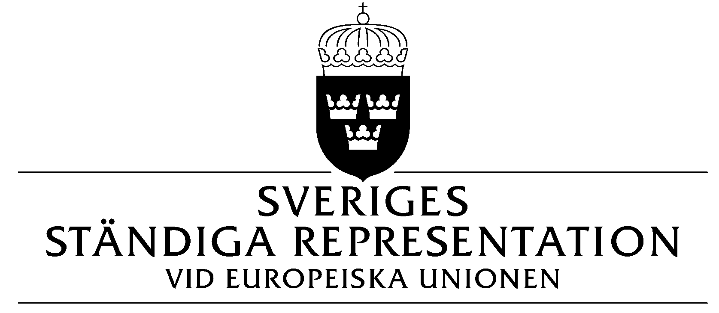

TELEMEDDELANDE | 1
2009-06-12
Socialråd Annika Mansnérus
Arbetsmarknadsråd Gustaf Lindgren
Social- och arbetsmarknadsattaché Jeanette Lund

ARBETSMARKANDSDEPARTEMENTET SOCIALDEPARTEMENTET
INTEGRATIONS- OCH JÄMSTÄLLDHETSDEPARTEMENTET

Kopia: Ulrika Barklund Larsson, Daniel Svensson, Moa Lagercrantz, Anna-Charlotta Eriksson

Rapport från rådets (EPSCO) möte den 8 juni 2009

Mötet inleddes med en frukostdebatt för ministrarna som förberedelse för Europeiska rådet i juni. Budskap från det informella sysselsättningstoppmötet i maj i Prag samt kommissionens meddelande ”A shared Commitment for Employment” utgjorde del av underlag för debatten.

Ministrarna antog också en politisk överenskommelse om riktlinjer för medlemsstaternas sysselsättningspolitik samt slutsatser om flexicurity i kristider, sociala tjänster som ett verktyg för social sammanhållning, lika möjligheter för kvinnor och män till aktivt och värdigt åldrande samt om integrering av romer. Ministrarna kunde däremot inte nå en politisk uppgörelse om bestämmelser som utvidgar bestämmelserna om samordning av sociala trygghetssystemen till tredjelandsmedborgare som flyttar inom EU. Det blir därmed en uppgift för Sverige att försöka lösa den utestående frågan om eventuellt fortsatt undantag för vissa länder när det gäller tredjelandsmedborgares rätt till familjeförmåner.

Ordförandeskapet lämnade därutöver lägesrapporter om de pågående förhandlingarna om förslaget till direktivet om likabehandling av personer oavsett religion, funktionshinder, ålder eller sexuell läggning, förslaget till direktiv om likabehandling av kvinnor och män som är egenföretagare samt förslaget om direktiv om arbetsmiljön för arbetstagare som är gravida, nyligen har fött barn eller som ammar. Sr Sven-Otto Littorin lämnade också en redogörelse för Sveriges prioriteringar rörande arbetsmarknads- och socialpolitiken och ss Christer Hallerby en motsvarande redogörelse i fråga om jämställdhet och lika möjligheter.

Under lunchen diskuterade ministrarna sitt bidrag till Lissabonstrategin post 2010.

3. Förberedelse inför Europeiska rådet i juni
− Riktlinjedebatt

a) Det informella toppmötet om sysselsättning − huvudbudskap
i) Bidrag från sysselsättningskommittén
ii) Bidrag från kommittén för socialt skydd

b) Meddelande från kommissionen till Europeiska rådet i juni: "A Shared Commitment for Employment"

c) Meddelande från kommissionen till Europaparlamentet, rådet, Europeiska ekonomiska och sociala kommittén och Regionkommittén – om hanteringen av effekterna av en åldrande befolkning i EU (2009 års åldranderapport)

d) Flexicurity i kristider
− Antagande av rådets slutsatser

e) Socialt skydd som ett verktyg för aktiv integration, stärkt social sammanhållning och arbetstillfällen
− Antagande av rådets slutsatser

f) Kompetens och rörlighet
− Godkännande av sysselsättningskommitténs yttrande

EMCO och KST ordföranden informerade kort om sina respektive bidrag. EMCO ORDF betonade vikten av att fortsätta genomföra reformer i linje med bl.a. flexicurity-principerna. I krisen handlar det inte om att skydda enskilda jobb, utan om att främja anställningsbarheten hos individer underströk EMCO ORDF.

Utifrån de frågor (dok. 10108/09) som ordförandeskapet presenterat inför diskussionen gjordes en rad inlägg av medlemsstaterna.

XA nämnde nationella åtgärder som vidtagits samt betonade att nya jobb endast kommer att skapas när krisen ebbat ut, varför det bland annat var viktigt att nu återskapa förtroendet i de finansiella systemen. Post-Lissabon måste handla om att främja bättre kvaliteten på jobben menade XA, genomförandet av pensionsreformer var en viktig del av detta.

XB betonade att finansiella systemen måste fungera, men att det också var viktigt att skapa jobb och mer inkluderande arbetsmarknader. Staten har en viktig roll att spela menade XB, som lyfte fram vidtagna nationella satsningar som enligt dem bidragit till att 24000 färre arbetslösa och 70 tusen nya jobb. XB betonade också vikten av att värna om sociala trygghetssystem och främja kunskapsinhämtning. Vikten av att på nationell och EU nivå främja social dialog betonades också.

XC underströk hur viktigt det var att stärka den sociala dimensionen genom fortsatta strukturreformer, bättre koordinering, och en mer hållbar tillväxt som både tar hänsyn till sociala och miljömässiga aspekter. XC välkomnade KOM meddelande per den 3 juni bl.a. därför att den betonar arbetstidsförkortningssystemen och flexicurity. XC välkomnade också förslaget i meddelandet om mikrokrediter och förslagen om ESF. Vad gäller ESF förslaget ansåg XC att de budgetära konsekvenserna av förslaget först måste analyseras mer ingående. XC bad KOM fortsätta följa upp krisen i EU.

XD betonade att de var mindre påverkade än många andra MS av krisen. XD menade att 7 maj huvudbudskapen kunde haft ett mer tydligt socialt fokus.

XE informerade om vidtagna nationella åtgärder. XE var positivt inställda till KOM meddelande per den 3 juni och dess förslag till ändringar i gemenskapsfonder.

XF uppmanade ER i juni att anta tydliga och kraftfulla slutsatser på sysselsättnings och det sociala området. Vad gäller begreppet ”making transitions pay” ansåg XF att detta inte bara fick handla om att få in fler på arbetsmarkanden, utan också om stöd till dem som står utanför. XF efterfrågade tydligare koordinering av ekonomisk, miljö- och sysselsättningspolitik. Vad gäller SE ORDF, ansåg XF att SE bör göra inkluderande arbetsmarknader till sin topp prioritet. XF såg också fram emot KOM kommande analys av kunskapsbehov, i enlighet med 7 maj huvudbudskapen.

XG gav stöd åt KOM:s meddelande av den 3 juni men betonade att medfinansieringsfrågan i ESF krävde fortsatt diskussion. Viktigt vad gäller ESF att KOM tittar på de administrativa hindren menade XG. Även vikten av att stärka EU:s konkurrenskraft och få in svaga på arbetsmarknaden underströks.

XH menade att arbetstidsförkortningssystem som genomförts i många MS var bra om de kombinerades med kompetenshöjande insatser. XH informerade bl.a. om en nyligen införd yrkesutbildningsgaranti för unga (15-18 år). XH efterfrågade en flerårig treparts pakt för sysselsättning på EU nivå som kunde användas för att hantera ekonomiska nedgång och främja social trygghet. XH önskade också en starkare betoning på sociala delen av flexicurity.

XI informerade om nationella vidtagna åtgärder och betonade hur viktigt det var med Europeiska gemenskapsfonder i hanteringen av krisen.

XJ välkomnade KOM meddelande per den 3 juni och såg positivt på förslaget om ESF. XJ tyckte också att hur viktigt det var med utbyte av erfarenheter och goda exempel.

KOM reagerade på MS inlägg med att betona hur viktigt det var att nu rusta individer under krisen så att alla får möjlighet att ta del av den ekonomiska återhämtningen när den väl kommer. Vad gäller ESF, betonade KOM att det var just de MS som drabbats värst av krisen som också hade bäst erfarenhet av ESF och att förslag till ändringar i ESF är viktigt för att ge dem ytterligare stöd. KOM ansåg att en teknisk diskussion om ESF förslaget i meddelandet per den 3 juni kunde behövas, men att det överlag fanns en samstämmighet bland MS om inriktningen på kommissionens förslag. KOM tyckte också det var positivt att så många MS uppfattat meddelandet om ett ”Gemensamt åtagande för sysselsättning” som balanserat. KOM betonade också utmaningen om framtida brist på kvalificerad arbetskraft.

ORDF sammanfattade diskussionen med att notera att krisen påverkat samtliga MS om än i varierande grad och att MS vidtagit snabba åtgärder som svar på krisen. ORDF betonade hur viktigt det vara att förena kort- och långsiktigt tänkande i hanteringen av krisen. Att behovet av ökad rörlighet flexicurity präglat diskussionen välkomnades av ORDF. Vad gäller gemenskapsfonder noterade ORDF att dessa måste användas effektivt.

Utkasten till rådslutsatser om Flexicurity och sociala tjänster antogs.

4. Förslag till rådets beslut om riktlinjer för medlemsstaternas sysselsättningspolitik

En politisk överenskommelse antogs utan debatt.

5. Förslag till rådets förordning om utvidgning av bestämmelserna i förordning (EG) nr 883/2004 och förordning (EG) nr [...] till att gälla de tredjelandsmedborgare som enbart på grund av sitt medborgarskap inte omfattas av dessa bestämmelser

YA avvisade det kompromissförslag som hade cirkulerat under fredagen, eftersom det fortsatt innebar en tidsbegränsning i den bilaga som medger att YA och YB kan undanta vissa tredjelandsmedborgare från familjeförmåner. YB kunde stödja ORDF:s kompromiss, medan YC och YD annonserade att om en bilaga med möjlighet finns, vill också de ha en anteckning i den. ORDF presenterade därför ett nytt kompromissförslag, som innebar att en uppmjukning i fråga om tidsbegränsningen (översyn av bilagan inom två år på basis av en rapport från AK), men utan att öppna den för fler än YA och YB. MS föreföll kunna acceptera förslaget i den del som rörde tidsbegränsningen – YA dock motvilligt -, medan YC, YD YE YF inte kunde acceptera att bilagan skulle vara stängd för andra än DE och YB. YG, YH, YI och YJ, som kunde acceptera en särlösning för YA och YB kunde däremot inte acceptera en öppen bilaga, som skulle innebära ett steg tillbaka i förhållande till nuvarande regler. KOM underströk att tiden inte var mogen för beslut, samt att man inte kunde acceptera en möjlighet till allmänt undantag. ORDF konstaterade avslutningsvis att man inte lyckats uppnå en politisk kompromiss, samt uttryckte en förhoppning om att frågan skulle få en lösning skulle kunna ske under SE:s ordförandeskapet.

6. Förslag till Europaparlamentets och rådets direktiv om ändring av rådets direktiv 92/85/EEG om åtgärder för att förbättra säkerhet och hälsa på arbetsplatsen för arbetstagare som är gravida, nyligen har fött barn eller ammar (R)

ORDF:s lägesrapport noterades utan debatt.

7. Förslag till rådets direktiv om genomförande av principen om likabehandling av personer oavsett religion eller övertygelse, funktionshinder, ålder eller sexuell läggning (R)

ORDF:s lägesrapport noterades utan debatt.

8. Lika möjligheter för kvinnor och män: aktivt och värdigt åldrande

Slutsatserna antogs utan debatt.

9. Romers integrering

Slutsatserna antogs utan debatt.

10. Förslag till Europaparlamentets och rådets direktiv om tillämpning av principen om likabehandling av kvinnor och män som är egenföretagare och om upphävande av direktiv 86/613/EEG (R)

Lägesrapporten noterades. NL underströk att oklarheter gällande den rättsliga grunden måste lösas.

DANIELSSON/REPRESENTATIONEN

